2012 год
Применение информационных технологий при проведении внеклассных мероприятий

Выполнила:
Назарова Маргарита Ивановна
учитель технологии
МОУ Володарской СОШ
Ленинского района
Московской области

Введение

В настоящее время в рамках Национального проекта «Образование» одним из приоритетных направлений является усиление роли классного руководителя в школе. Он должен находиться в эпицентре инновационной деятельности образовательного учреждения. От классного руководителя ждут работы, наполненной новым содержанием, новыми технологиями проектирования воспитательного процесса.
В этом может помочь компьютеризация школы, когда возможно использование ИКТ в воспитании и организации классного коллектива. Все ученики очень любят компьютер и современного ребёнка нельзя воспитать без современных компьютерных технологий.
Использование компьютерных технологий – это не влияние моды, а необходимость, диктуемая сегодняшним уровнем развития образования.
«Компьютерные технологии призваны в настоящий момент стать не дополнительным «довеском» в обучении и воспитании, а неотъемлемой частью целостного образовательного процесса, значительно повышающей его качество»
( Из Концепции долгосрочного социально-экономического развития Российской Федерации на период до 2020 года)
Формирование ИКТ-компетенции всех педагогических работников позволяет эффективно решать вопросы обновления форм и методов воспитательной деятельности.
Если ранее при подготовке внеклассных мероприятий педагог в основном использовал печатные материалы и средства ТСО, то наш учитель способен свободно, уместно и адекватно использовать компьютерные технологии в своей профессиональной деятельности.
Сегодня не возможно представить внеурочную деятельность без использования проектора, цифровых фотоаппаратов и видеокамер.
Современное компьютерное оборудование выступает как средство организации и оснащения воспитательного процесса:
• как средство для создания информационно-методических материалов и документов (планов, конспектов, методических разработок и пр.);
• как средство обеспечения наглядности (презентации, видеоролики, видео-фильмы и другие демонстрационные формы);
• как средство поиска информации (текстовой, видео- и аудио);
• как средство обработки информации (фото и видеоизображений, текстовой, статистической информации для портфолио, обработки анкет, построения диаграмм, графиков при исследовании динамики тех или иных процессов в воспитательной деятельности);
• как средство хранения информации (базы данных, методические разработки и коллекции, фото- и видеоархивы, электронные хранилища);
• как средство коммуникации (сайт, электронная почта, форумы, чаты и т.п.).

Достоинства ИКТ

1. Делают воспитательный процесс более современным, разнообразным, насыщенным.
2. Значительно расширяют возможности предъявления воспитательной информации. Оказывают комплексное воздействие на разные каналы восприятия, на различные виды памяти, обеспечивают оперирование большими объемами информации.
3. Обеспечивают наглядность, красоту, эстетику оформления воспитательных мероприятий.
4. Делают процесс воспитания более привлекательным для детей, повышают интерес к мероприятиям.
5. Способствуют адаптации ребенка в современном информационном пространстве и формированию информационной культуры.
6. Используются в различных формах воспитательных мероприятий и сочетаются с различными информационными источниками и педагогическими технологиями.
7. Позволяют более качественно осуществлять систему диагностики и мониторинга воспитательного процесса.
8. Повышают качество педагогического труда.
9. Способствуют эффективности воспитательных мероприятий. Грамотное, системное использование информационно коммуникационных и коммуникативных технологий могут и должны стать мощным современным средством повышения эффективности воспитательного процесса.

Для внедрения ИКТ в учебно-воспитательный процесс осуществляется их использование в различных направлениях деятельности

Одной из наиболее удачных форм подготовки и представления материала к внеклассным мероприятиям можно назвать создание мультимедийных презентаций.
Английская пословица гласит: «Я услышал – и забыл, я увидел – и запомнил». По данным учёных человек запоминает 20% услышанного и 30% увиденного, и более 50% того, что он видит и слышит одновременно. Таким образом, облегчение процесса восприятия и запоминания информации с помощью ярких образов - это основа любой современной презентации.
Новое поколение школьников активно вовлекается в сферу мультимедиа-технологий. Растёт уверенность, что в ближайшем будущем создание мультимедийных проектов станет привычной формой урочной и внеурочной деятельности.
Использование ИКТ внесло изменения во все стороны жизни нашей школы. В первую очередь – изменилась роль ученика. Он стал активным участником воспитательного процесса, превратился в партнёра (помогает в подготовке и проведении внеклассных мероприятий).
К такой деятельности относятся классные, информационные часы «Это интересно» с использованием презентаций, составленными либо учителем, либо учащимися, ведение классного фотоальбома, подготовка и проведение общешкольных мероприятий с использованием презентаций.
Выпускные презентации на тему: «Какими мы были», «Наш класс», «Наши выпускники» (Показ слайдов)

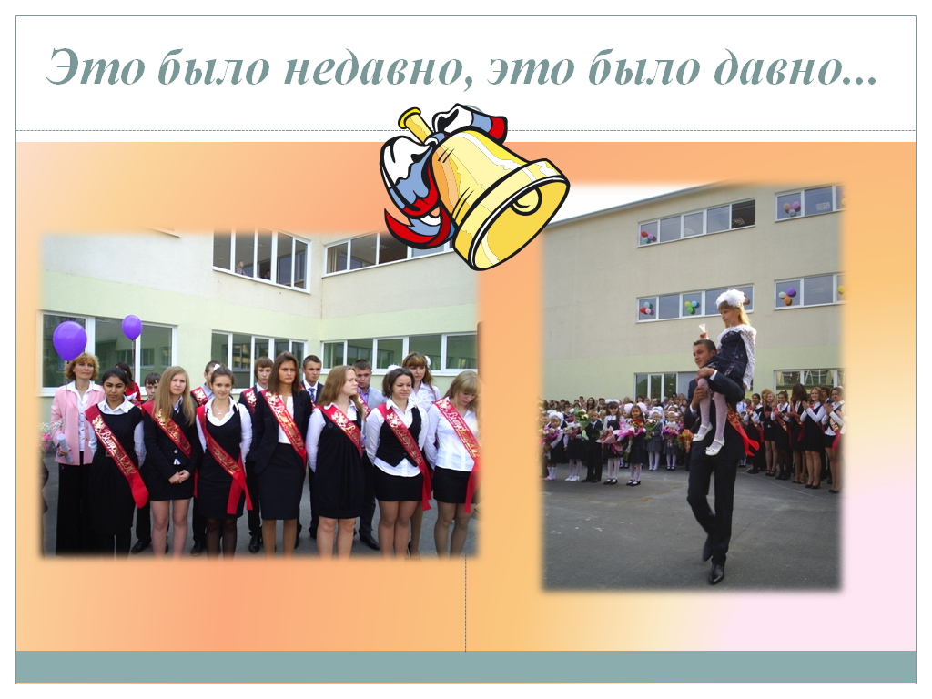

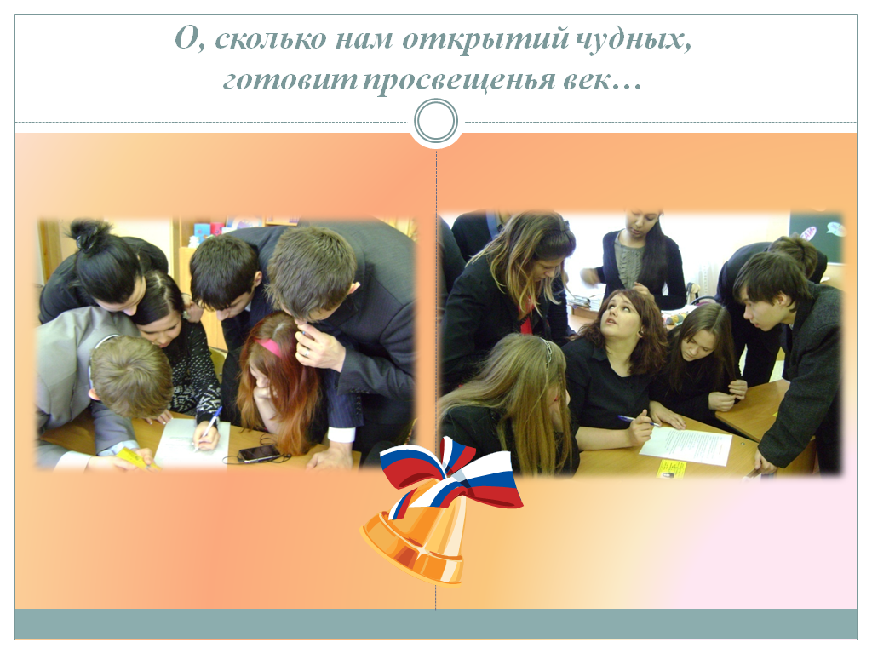

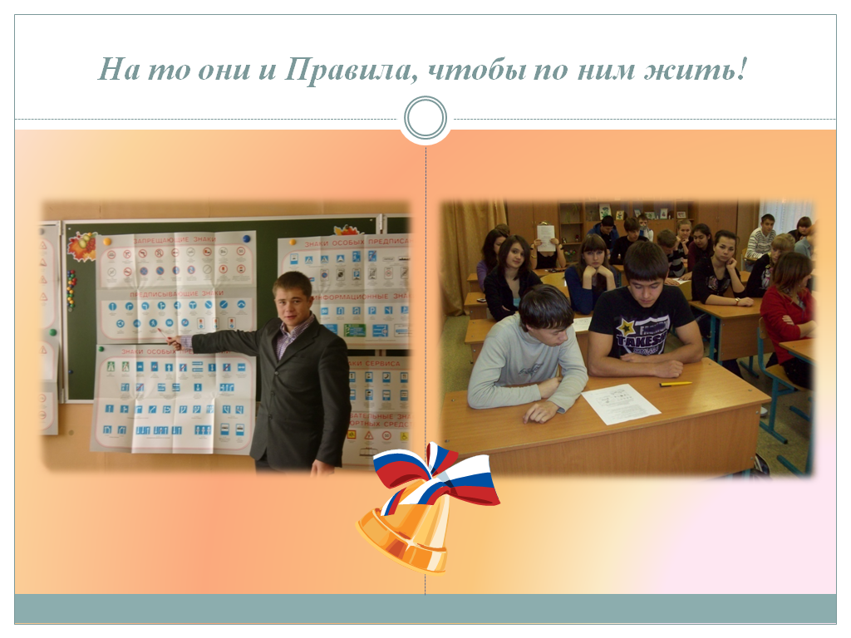

Подготовка музыкального сопровождения всех школьных мероприятий происходит через компьютер.
Все материалы школьных мероприятий обрабатываются, систематизируются в папки.
Ведутся видеосъемки мероприятий.
Поиск информации к беседам, тренингам и круглым столам стал намного проще с помощью ресурсов сети Интернет.
Ведение электронного классного фотоальбома сохраняет в памяти детей яркие моменты школьной жизни. Наиболее эффективно создание и пополнение такого альбома силами учащихся при поддержке классного руководителя.

При организации физкультурно-оздоровительной работы потенциал ИКТ используется при проведении мероприятий по агитации за ЗОЖ, профилактических бесед. Учащиеся не только смотрят научно-популярные фильмы, но и сами включаются в поиск информации. Так появляются творческие и исследовательские работы детей: «Диеты и здоровье человека», «Сотовый телефон: благо или вред?» и другие.
Ученическое самоуправление также представляет перспективное направление для применения современных информационных технологий в образовательном процессе. Работа включает не только использование электронных презентаций при проведении собраний. Подготовка агитационных материалов и бланков анкет, обработка информации, её дальнейшее транслирование (через печатную газету), выпуск стендового материала – вот неполный перечень дел с привлечением ИКТ.
Спектр использования возможности ИКТ в образовательном процессе достаточно широк. Однако, работая с детьми, мы должны помнить заповедь «НЕ НАВРЕДИ!»
Я использую презентации для проведения различных по тематике классных часов, которые сразу становятся для детей интереснее и полезнее. Множество фотографий, видеофрагментов, музыки позволяют заинтересовать абсолютно всех учащихся.
Для подготовки к классному часу я привлекаю учащихся, которые делятся на группы. Каждой группе дается определенное задание. Материал для тематических классных часов ученики находят в Интернете, в газетах и журналах, на лазерных дисках, в литературе и др. источниках. Фотографии, репродукции, рисунки и другие наглядные материалы сканируют. После этого каждая группа делает по своей теме выступления и небольшие презентации, которые потом формируются в одну презентацию классного часа. Конечно же, презентации всех групп должны быть выдержаны в одном стиле и цветовой гамме. На классном часе несколько учеников от каждой группы защищают свою часть презентации.
ИКТ по сути являются важным средством восприятия информационного материала, хотя этому предшествует колоссальная работа с компьютером, поиск необходимого материала, помощь классного руководителя и учителя информатики. Однако использование компьютерных технологий способствует повышению мотивации познавательной деятельности, развитию любознательности. Презентации, которые сочетают в себе различные информационные среды: графику, текст, анимацию, видео, звуковые эффекты делают проводимую работу более эффективной в плане воспитания, интересной и привлекательной для учащихся. А если мероприятие планируется, готовится и проводится самими учениками, то эффективность конечного результата вырастает и в количественном, и в качественном отношении интересно на них детям.
Можно подвести итог и сделать вывод, что в воспитательной работе ОУ:
- ни одно школьное мероприятие не обходится без применения ИКТ;
- растет интерес школьников к участию в районных, городских конкурсах с использованием ИКТ, в школьных тематических конкурсах презентаций;
- классные руководители используют ИКТ в проведении классных часов, родительских собраний и внеклассных мероприятий;
- классные руководители участвуют в районных, воспитательных мероприятиях с использованием ИКТ;
- каждый классный руководитель работает над созданием методической копилки.
Таким образом, внеурочную деятельность с использованием ИКТ обеспечивает широкую творческую деятельность учащегося в информационной среде, положительный эмоциональный настрой, гарантированная ситуация успеха высвобождает добрые чувства, сопереживание. В развитии творчества у детей с использованием информационных технология заложены большие и подчас нераскрытые возможности. Совершенствование этого процесса – почетная и важная задача.
Таким образом, использование ИКТ позволяет оптимизировать воспитательный процесс, вовлечь в него обучающихся как субъектов образовательного пространства, развивать самостоятельность, творчество и критическое мышление. Учителю, занимающемуся воспитанием детей, нельзя оставаться в стороне от модернизации учебно-воспитательного процесса в рамках национального проекта «Образование».
Как показывает практика, без новых информационных технологий уже невозможно представить себе современную школу. Занятия с использованием ИКТ становятся привычными для учащихся школы, а для учителей становятся нормой работы – это, на мой взгляд, является одним из важных результатов инновационной работы в практике работы педагога.

